Jeudi 14 mai

1- Calcul mental :
Fiche de calcul mental à réaliser en choisissant le difficulté. La correction est à la suite de la fiche.

2- 1°) Dictée : A effectuer avec un adulte qui dicte le texte. Chaque élève n’écris que la partie étoilée qui lui correspond. (Ceux qui effectuent les ***, réalisent donc l’ensemble de la dictée.)

*Un jeune enfant a eu une affreuse brûlure à la main avec la flamme d’une bougie. L’arbitre du match de foot a exclu l’auteur d’une faute grave. Le public a applaudi.

**Anne et Léo se disputaient pour une trompette en plastique : leur maman leur a dit d’aller cueillir des fleurs pour se calmer.

***En classe, Chloé a un peu de température. Mais quand le professeur l’interroge, elle répond quand même parfaitement à toutes les questions.

Rappel : A la fin de la dictée, les élèves relisent leur travail de la façon suivante :
1- Placer une croix sous les déterminants pluriel et tracer les chaînes des accords du déterminant pluriel au nom et à l’adjectif s’il y en a.
2- Entourer les verbes conjugués en rouge puis souligner les sujets en bleu. Tracer les chaînes sujet/verbe afin de vérifier l’accord du verbe avec le sujet.
3- Repérer les homophones : dans la dictée ci-dessus, nous avons :
a / à (a = avait)
-et / est (= était)
- ce (démonstratif, il permet de MONTRER) / se (devant un verbe)
4- Vérifier des mots dans le dictionnaire si besoin.

Français
1)Remettre les mots dans l'ordre pour faire une phrase :
*aime/ raconter/Buddy/des histoires
** aime/ raconter/bien/Buddy/des histoires
*** aime/ raconter/bien/Buddy/souvent/des histoires

2)Dans chaque phrase ci-dessous, souligne de qui on parle (le sujet) et donne la nature(GN, nom, pronom, verbe à l’infinitif). Mets en gras le verbe et indique son infinitif.
Repérer les groupes supprimables et déplaçables s’il y en a.(en italique), le complément de phrase.
Deux grandes personnes seulement habitaient ce monde.
Nature du sujet=
Infinitif du verbe=
L’information donnée par le complément de phrase (lieu, temps ou manière)si il y en a=
Dans cette pièce, on gelait en hier.
Nature du sujet=
Infinitif du verbe=
L’information donnée par le complément de phrase (lieu, temps ou manière)si il y en a=
Buddy faisait beaucoup de choses.
Nature du sujet=
Infinitif du verbe=
L’information donnée par le complément de phrase (lieu, temps ou manière)si il y en a=

3)Lire la phrase : « L’un deux était petit, terne, confiné. »
Trouver le sujet =
Trouver le verbe =
Quels mots donnent des informations sur le sujet :
Réécrire la phrase en remplaçant « l’un d’eux » par « les deux » :
=
***Par « l’une des deux » :
=
4) Transformer ces phrases affirmatives en phrases négatives (attention aux mots en gras)
*On pouvait tout faire. =
Papa l’avait menacé.=
On y gelait toujours en hiver.=
**A son âge,il vivait encore dans deux mondes à la fois.
***Buddy faisait beaucoup de choses.

Mathématiques :
Exercice sur les aires Rappel : l’aire d’une surface se mesure en comptant le nombre de carreaux qui la pavent.
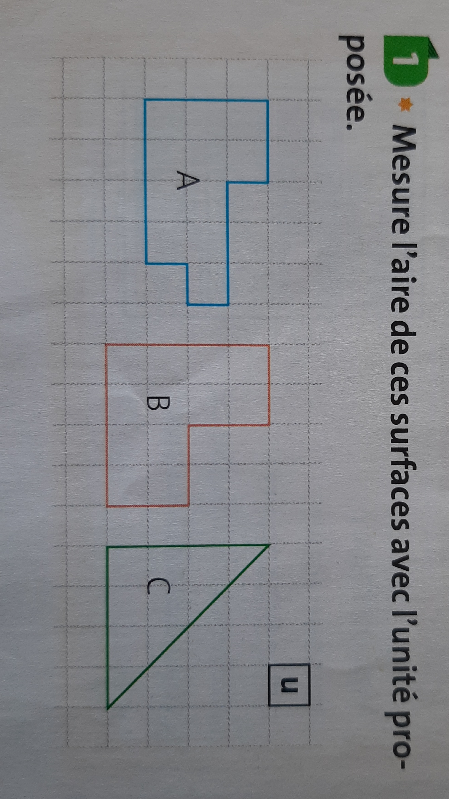
La figure A mesure..................unités
La figure B mesure..................unités
La figure C mesure...........unités

**Mathématiques :
Colorie la partie correspondant à la fraction :
5/10

8/10

12/10

3/10

14/10

***Mathématiques
Puis trace sur ton cahier, un carré de 10 carreaux de côté. Colorie en bleu la partie correspondant à 15/100 du carré. Colorie en rouge la partie correspondant à 5/10 du carré.
Colorie en jaune la partie correspondant à 5/100 du carré.
Quelle fraction à la partie non coloriée ?

CALCUL
43 725+ 1598+105 345= | 603000-43737=
258X67= | ** 4599 / 5 =  ***4599 / 15=

Histoire :

Cm1 : Effectuer une recherche sur le connétable Bertrand Du Guesclin et rédiger une courte biographie présentant ce personnage historique.

Cm2 : Lire le texte sur L’enfance de Louis XIV. Rechercher ce qu’est la Fronde et écrire une présentation de cette période de l’enfance de Louis XIV.

